[从“超大珍珠”到“万能文献”？南京工业大学能源科学与工程学院研究遭质疑](https://mp.weixin.qq.com/s?__biz=MzkyNzY3NzY3Nw==&mid=2247501493&idx=6&sn=69ffd24d3c23eac6cb20ec84b19efdd4)

[学术深瞳](javascript:void(0);)2025-04-19 13:35:33广东

近日，《Colloids and Surfaces A: Physicochemical and Engineering Aspects》期刊2022年发表的题为**‘Effect of calcination temperature on the electrochemical performance of nickel nanoparticles on carbon coated porous silicon nanospheres anode for lithium-ion batteries’ 煅烧温度对碳包覆多孔硅纳米球负载镍颗粒锂电负极电化学性能的影响**（doi: 10.1016/j.colsurfa.2022.129193 ）的研究陷入学术争议。研究由Zhoulu Wang,Peng Xu,Xiangan Yue,Aoning Wang,**Yutong Wu**（通讯作者）,**Xiang Liu**（通讯作者）,**Yi Zhang**（通讯作者）共同完成，通讯单位为南京工业大学能源科学与工程学院。

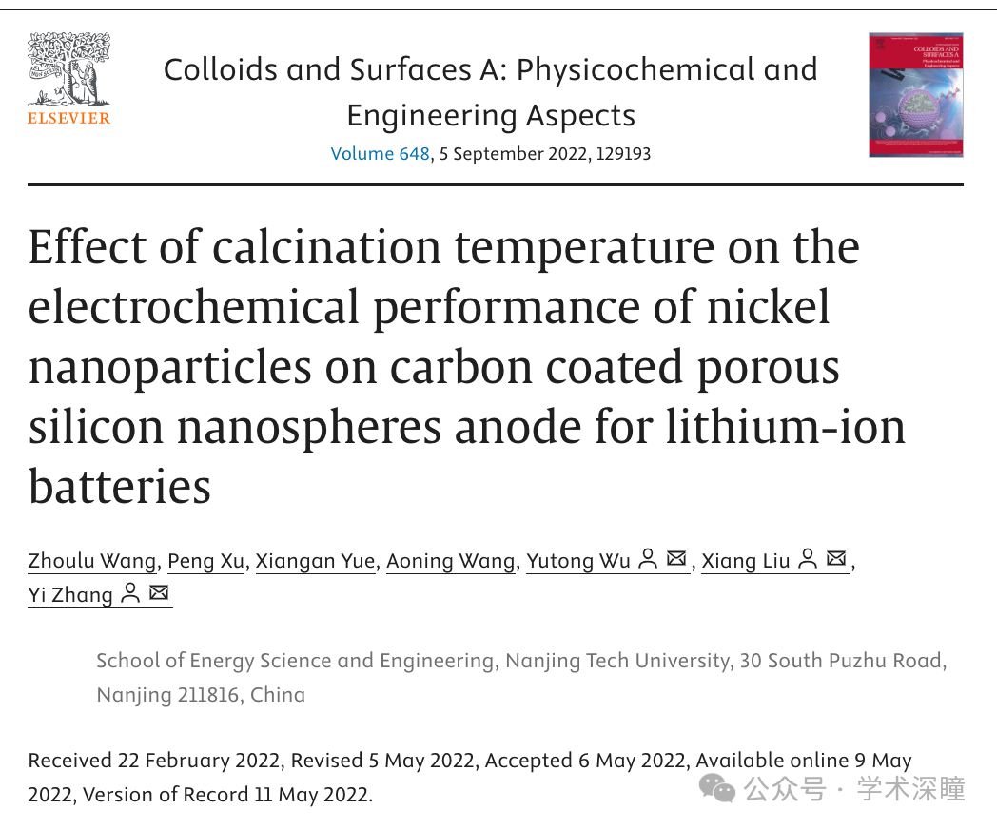

**2025年4月评论人Hoya camphorifolia指出：**

图 2a：这张 XRD 图是怎么画出来的？绘图软件好像把一颗超大的珍珠穿到了线上。

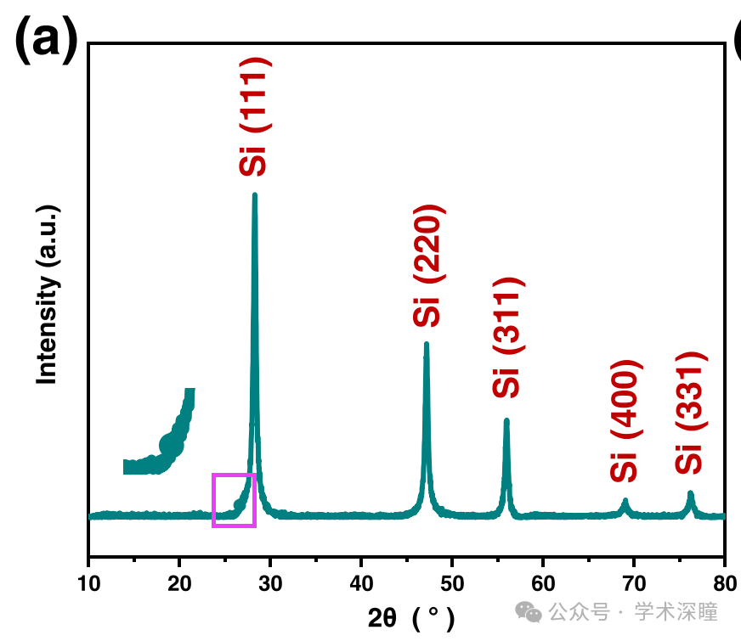

图 4c：查重软件显示存在重复区域

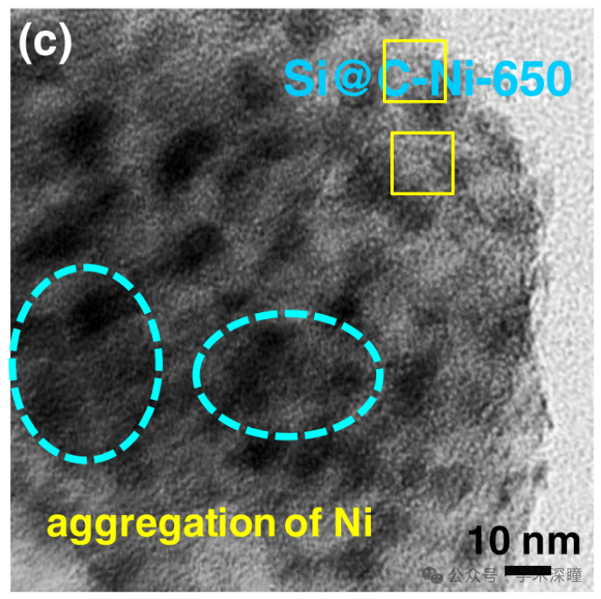

**此外，引用文献存在问题：**

是谁想出的主意，把这一段看似无关却“似曾相识”的“引用磁铁”塞进来的？我已经附上了链接，以说明这些文献是如何频繁地从主题毫不相关的论文中吸引引用的。

“金属可以用来进一步提升复合材料的电子导电性 [23–29]。”

以下是引用的部分内容：

[24] W. Chen 等人，《Separation and Purification Technology》：CuAl?O?/g-C?N? p-n 异质结在可见光下对盐酸四环素的加速光催化降解（2021年）

[25] C. Ma 等人，《Ceramics International》：弱耦合弛豫体 (1-x)BaTiO?-xBi(Y?/?Ti?/?)O? 陶瓷的高温稳定性及其介电和储能特性（2021年）

[26] W. Zhou 等人，《Materials》：陶瓷废料砖的微观结构演化和透气性提升（2022年）

[27] D. Feng 等人，《Journal of Solid State Chemistry》：共掺杂 AgNbO? 陶瓷的反铁电稳定性和储能性能研究（2022年）

[28] L. Kang 等人，《武汉理工大学学报（材料科学英文版）》：新型 V 掺杂 CeO? 负载的碱激活钢渣基光催化剂的合成与性能（2021年）

[29] H. Ran 等人，《Science of Advanced Materials》：A/B 位共掺杂对 AgNbO? 陶瓷微观结构和介电热稳定性的影响（2021年）

消息来源：

https://pubpeer.com/publications/60BE4E58C94ADC18E2ADE49EE37589#0

如需论文查重，请联系QQ号3953278353



[#南京工业大学](https://mp.weixin.qq.com/mp/appmsgalbum?__biz=MzkyNzY3NzY3Nw==&action=getalbum&album_id=3722351621356191744#wechat_redirect)